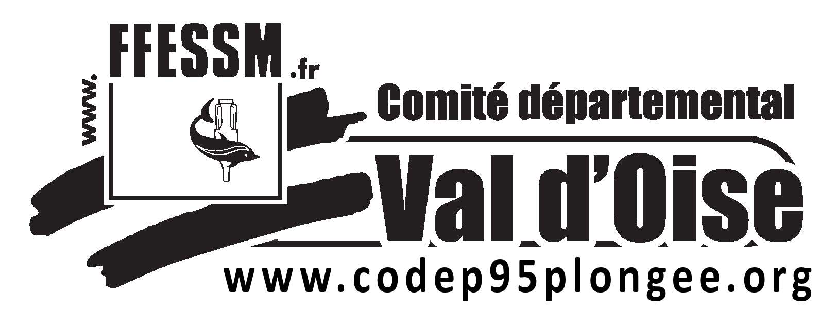

Fiche Inscription stage
Statique & Dynamique

La Commission Apnée du CODEP95 organise le Dimanche 08 Avril 2018, de 14h à 18h, un stage de perfectionnement statique & dynamique (24 places) à la piscine de Taverny au tarif de 20€ (Ordre CODEP95)

Le rendez vous est fixé à la piscine de Taverny à 13h30 avec le matériel suivant :
Combinaisons pour le Statique & le dynamique
Montre chronomètre étanche
Lestage approprié pour le dynamique
Lunettes ou masque
Tuba (frontal de préférence)
Palmes &/ou monopalmes d’entrainement & de performance (au moins 2 paires de voilures différentes)
Bouteille d’eau
Collation

Pour vous inscrire, renvoyez par courrier le dossier d’inscription comportant :
La fiche d’inscription ci après
Un chèque de 20€ à l’ordre du CODEP95
La photocopie de votre certificat médical de non contre indication à la pratique de l’Apnée en cours de validité à la date du stage
La photocopie de votre licence en cours de validité
La photocopie de votre carte de niveau Fédéral

A l’adresse suivante :

MERCKEL Lydia
46 allée des Ossards
95150 Taverny
06.76.38.60.78
lydia.em@orange.fr

Pour tout renseignement : jerome.prat@me.com

Stage STA & DYN

Nom : Prénom :

Mail :

Num de téléphone :

Num de licence :

Niveau fédéral :

Club : Num du club :

Disciplines | Performance maitrisée
Statique | Min sec
Dynamique Bi palmes | m
Dynamique Monopalme | m
Dynamique sans palme | m
10x50m | Départs tous les :
20x25m | chrono:

